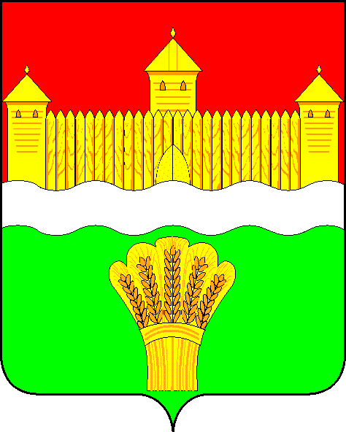
КЕМЕРОВСКАЯ ОБЛАСТЬ - КУЗБАСС
СОВЕТ НАРОДНЫХ ДЕПУТАТОВ
КЕМЕРОВСКОГО МУНИЦИПАЛЬНОГО ОКРУГА
ПЕРВОГО СОЗЫВА

СЕССИЯ № 53

Решение

от «30» марта 2023 г. № 798
г. Кемерово

О внесении изменений в Положение об управлении по строительству администрации Кемеровского муниципального округа

Руководствуясь Федеральным законом от 06.10.2003 № 131-ФЗ «Об общих принципах организации местного самоуправления в Российской Федерации», Уставом муниципального образования – Кемеровский муниципальный округ Кемеровской области - Кузбасса, Совет народных депутатов Кемеровского муниципального округа

РЕШИЛ:

1. Утвердить изменения в Положение об управлении по строительству администрации Кемеровского муниципального округа, изложив пункты 4.1, 4.2, раздела 4 Положения об управлении по строительству администрации Кемеровского муниципального округа утвержденного решением Совета народных депутатов Кемеровского муниципального округа от 31.03.2022 № 576 в следующей редакции:
«4.1. Управление возглавляет начальник управления, назначаемый на должность и освобождаемый от должности главой Кемеровского муниципального округа.
4.2. Начальник управления:
4.2.1. Осуществляет общее руководство деятельностью Управления, обеспечивает и выполнение возложенных на Управление функций.
4.2.2. Вносит главе округа предложения по структуре Управления и численности работников.
4.2.3. Определяет полномочия и распределяет обязанности между работниками Управления, осуществляет координацию работы сотрудников управления.
4.2.4. Действует без доверенности от имени Управления, представляет его во всех органах и организациях, перед иными лицами.
4.3.5. Издает приказы (по кадровым вопросам и организации деятельности Управления) по вопросам, отнесенным к его компетенции.
4.2.6. Обеспечивает соблюдение финансовой и учетной дисциплины в Управлении.
4.2.7. Представляет на утверждение главе Кемеровского муниципального округа структуру управления, штатное расписание управления.
4.2.8. Осуществляет иные полномочия в соответствии с федеральным законодательством Российской Федерации, законодательством Кемеровской области - Кузбасса, Уставом муниципального образования Кемеровский муниципальный округ Кемеровской области – Кузбасса и иными нормативными правовыми актами в пределах своей компетенции согласно должностной инструкции.».
2. Опубликовать настоящее решение в газете «Заря», официальном сетевом издании «Электронный бюллетень администрации Кемеровского муниципального округа» и официальном сайте Совета народных депутатов Кемеровского муниципального округа в сети «Интернет».
3. Контроль за исполнением настоящего решения возложить на Евдокимова Н.Я. – председателя комитета по бюджету, налогам и предпринимательству.
4. Решение вступает в силу со дня его официального опубликования и распространяется на правоотношения с 04.04.2023.

Председатель
Совета народных депутатов
Кемеровского муниципального округа В.В. Харланович

Глава округа М.В. Коляденко

